**臺南市北區文元國民小學**

**109學年度 第二學期 3月份擴大行政會議紀錄(稿)**

**時間：110年3月8日(一)上午8:00**

**地點：一樓小會議室**

**出席人員：如附件簽到表**

**主席：校長 李貞儀 紀錄：張郁珍**

**主席報告** **李貞儀校長**

1. 。

**家長會**

**教師會報告**

**報告上次會議決議事項執行情形**

**各處室報告**

**教務處**

**【教學組】**

。⏵3月份重要行事：

|  |  |  |
| --- | --- | --- |
| 日期 | 重要行事 | 協辦單位 |
| 3/10 | 1.校內語文競賽(國語演說)  2.完成學力檢測名單提報 | 總務處 |
| 3/11 | 校內語文競賽(閩南語演說、閩南語朗讀) | 總務處 |
| 3/12 | 1.校內語文競賽(英語朗讀)  2.寒暑假作業優良名單填報截止 | 總務處 |
| 3/15 | 校內語文競賽(國語字音字形、作文、寫字) | 總務處 |
| 3/16 | 校內語文競賽(國語朗讀、低年級說故事) | 總務處 |
| 日期 | 重要行事 | 協辦單位 |
| 3/17 | 學生朝會頒獎(全國學生美術比賽、) |  |
| 3/19-22 | 全國閱讀磐石獎 |  |
| 3/24 | 帶隊參加世界數學邀請賽國際總決賽表揚典禮 |  |
| 3/26 | 母語月週記名單填報截止 |  |

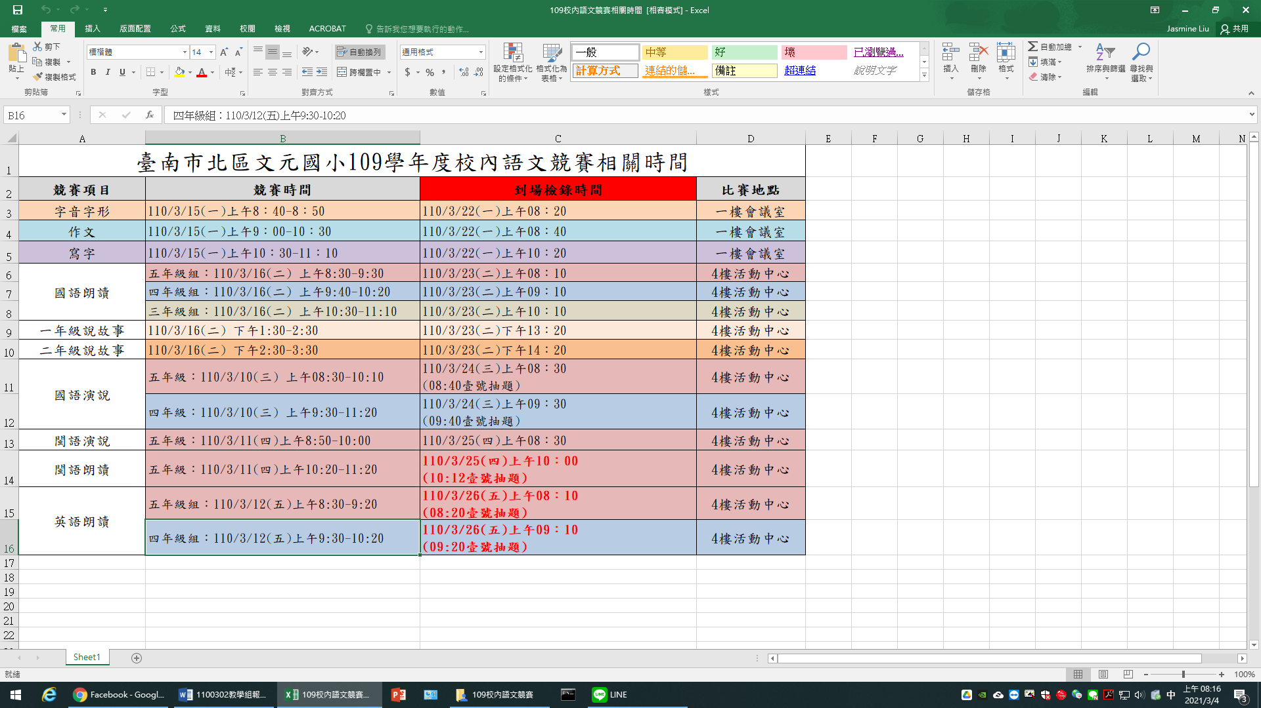⏵

⏵請查收學力檢測成績報表，並請於簽收單上簽名。請老師妥善保管成績，並有效掌握學生學習成就資料，提供學生適切的差異化教學與協助。

**【註冊組】**

1. 。

**【資訊組】**

1. 。

**【課研組】**

**【教務主任】**

1. 。

**學務處**

**【學生活動組】**

**【生教組】**

**【體育組】**

**【衛生組】**

**【學務主任】**

1. 。

**輔導室**

**【資料組】**

1. 。

**【輔導組】**

**【輔導主任】**

1. 1

**總務處**

**【事務組】**

1. 。

【**出納組**】

**【總務主任】**

**人事室**

**1**.110年專書閱讀推廣宣導。

**會計室**

1.

**幼兒園**

**提案討論**

**(1)。**

**臨時動議**

**散會時間：** 上午